Plano de Aula - Educação Física

Esta estrutura de plano de aula deverá ser adotada pelos professores de Ed. Física para controle das suas atividades e registro da ação pedagógica desenvolvida com os alunos de séries iniciais da rede pública municipal.

Nome da escola: Escola Municipal Vila Shalon

Localização: Av. General Meira, 2008 Vila Shalon

Professor (a) Ed. Física: Joelma da Silva Alves

Ano/ Turma: 1º anos A e B Duração da aula: 50 min. Espaço utilizado: Pátio da Escola
Período ( x ) manhã ( x ) tarde Data: 5/06/2016
- Conteúdos: Coordenação Motora, agilidade, destreza, habilidade, percepção.
.

- Objetivos: Desenvolver na criança as habilidades de coordenação Motora, agilidade, destreza, habilidade, percepção.

- Procedimentos Metodológicos (parte inicial, principal, final)
Parte Inicial: Alunos formando uma fila por ordem de tamanho.
Parte Principal: Os alunos deverão passar por todas as estações de um circuit training realizando as etapas que seguem:
1ª estação: Passar de um balde para outro bolinhas de borracha (uma de cada vez);
2ª estação: Fazer zig zag por cones colocados como em uma fila.
3ª estação: Pular com os dois pés juntos entre bastões colocados paralelamente.
4ª estação: Fazer um rolamento de frente com auxílio da professora em um colchonete.
5ª estação: Deslizar em um banco de madeira, uma perna de cada lado.
6ª estação: Jogar a bola de voleibol no cesto de basquete (altura de 2 metros mais ou menos).
Parte final: A atividade termina quando todos os alunos passaram pela 6 estações. Podendo repetir a atividade, dependendo da disponibilidade de tempo. Após fazer um alongamento para voltar a calma.

- Recursos:
Humanos: Alunos e professora.
Materiais: balde, cones, bastões, bolinhas de borracha, colchonete, banco de madeira, bola de voleibol.

- Avaliação: Será feita através da participação dos alunos na atividade.

ANEXOS: Plano de Aula 01 – Educação Física

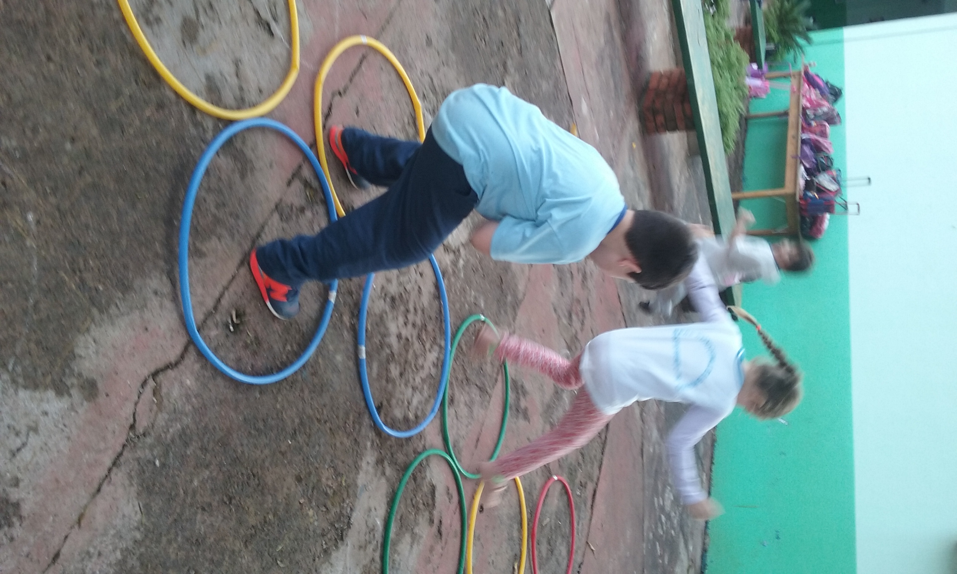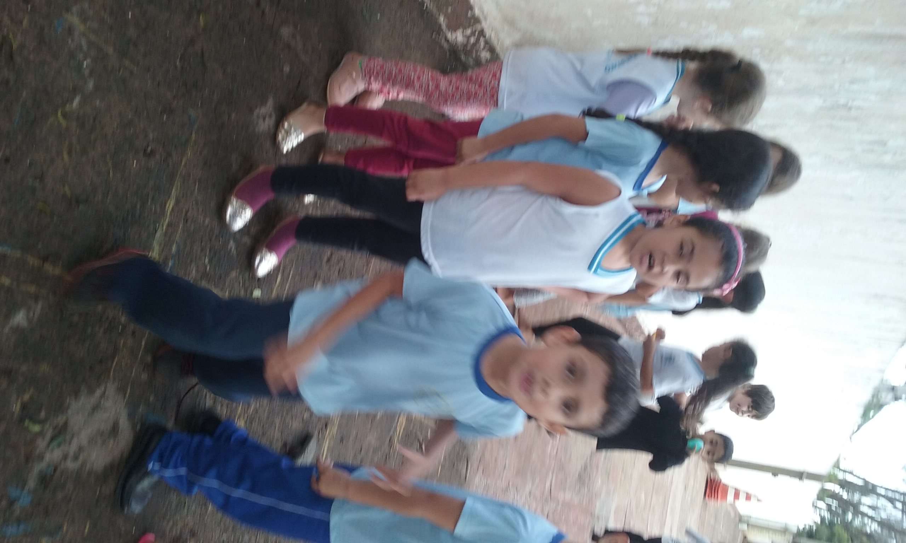
Posteriormente serão enviadas outras fotos.

